ОРГАНИЗАЦИЯ НАУЧНО-ИССЛЕДОВАТЕЛЬСКОЙ ДЕЯТЕЛЬНОСТИ ОБУЧАЮЩИХСЯ

Кадырова Гулинур Рустамовна
Улкеншыганская средняя школа, Панфиловский район, Алматинская область kadyrova.gulinur@mail.ru
Нужна ли научно-исследовательская работа в школе?
Могут ли обучающиеся общеобразовательной школы заниматься научной работой? Делать какие-то открытия?
Эти вопросы часто интересует многих учителей, молодых ученых, одним словом тех, кто связан со школой.
Одни считают что, нельзя так как в общеобразовательных школах нет ни кадров, которые могли бы руководить исследовательскую деятельность учащихся, ни условий для организации работы.
Другие считают, что именно в таких школах появляется интерес к исследовательской работе. Я тоже согласна с мнением вторых и могу привести доказательства того, что именно в школах, если правильно организовать исследовательскую работу, можно добиться больших успехов. Стремление проникнуть в самые сокровенные тайны рождаются еще на школьной скамье. Уже в начальных классах можно встретить таких учеников, которым не интересна работа в классе, они ищут ответы на свои вопросы в различных источниках. Поэтому очень важно именно в школе выявить детей, которые интересуется различными областями науки и техники, помочь им достичь своей цели, вывести их на дорогу, дать направление, помочь раскрыть свои способности.
Научно –исследовательская работа в школе – это путь развития способностей одаренных учеников, развитие позновательного интереса обучающего и выявление будущих талантливых ученых.
Последнее время организация научно-исследовательской деятельности становится частью современного образовательного процесса не только школ с углубленным обучением, гимназий, лицеев, но и всех средних образовательных школ.
А грамотная организация научно- исследовательской деятельности обучающегося- это самая актуальная проблема современной методики.
В своей работе я хочу привести методические рекомендации организации научно- исследовательской работы школьников Прежде чем организовать исследовательскую работу, надо на уроках или на внеклассных мероприятиях выявить таких учеников, которые получают хорошие оценки по предмету, интересуются научной работой, систематически занимаются. Научной деятельностью способны заниматься не все. По данным социологических исследований только 16 процентов населения по настоящему способны заниматься научной работой. Поэтому важно уметь определять талантливых учеников.
Как определить уровень способностей учащегося к научной работе, деятельности? Конечно, профессиональный педагог, имеющий большой опыт и несколько лет работающий с учеником, может легко сделать это. Но в качестве рекомендации предлогаются специальные тесты.
Например: тест на определение научно-исследовательских способностей учеников.
- Составить рассказ о каком либо живом существе и изложить устно в течении 5 минут
- Придумать и нарисовать картину
- Привести пословицу или афоризм и попросить ученикаобъяснить смысл.
- Привести ассоциации с каким-либо словом(например-рыба)
- Увлечения и кумиры ребенка
...Простое описание рыбы, которую можно встретить в магазине в качестве еды говорит о том, что вряд ли школьник способен к научной деятельности
Даже если ученик не имеет способностей к исследовательской работе, это не значит, что он не может заниматься наукой. Практика показывает, что есть достаточно много ученых, в том числе и весьма успешных, не имеющих природных способностей к науке. Научной деятельности можно научить человека без выдающихся способностей. Но для этого необходимо, чтобы ученик обладал такими качествами как-трудолюбие, ответственность, любознательность. Все остальное зависит от руководителя, то есть организатора научной –деятельности. Точнее от того как правильно будет организован этот процесс.
Выбрав нескольких учеников с разных классов или разных возрастов, надо, в первую очередь, определить тему, над которой будут работать ученики.
Темы исследовательской работы надо подбирать так, чтобы они были объединены одной идеей, темой, так сказать, родственными. Это способствует более продуктивному решению задачи научно- исследовательской работы.
Занятия можно организовать один раз в неделю, выделяя время каждому ученику( а учеников можно набрать в количестве 5-6 ), дать направление, с чего начинать, помогать находить информацию, дать литературу и т.д
Организация научно-исследовательской работы должен иметь четко сформулированные цели и раскрыть характер предстоящей исследовательской работы, показать последовательно основные этапы работы.
Необходимо также объяснить ученикам, что, выполняя исследоватеельскую работу школьник приобретает навыки самостоятельной работы, которые нужны ему в будущем в любой области профессиональной деятельности, даже если эта не сфера науки. Ведь в современном мире крайне важно обладать навыками самостоятельного получения новых знаний, информации.
Систематическая проверка, контроль хода исследовательской работы способствует плодотворной деятельности будущих ученых. Учитель должен создать благоприятную атмосферу для работы обучающихся, для свободного обмена мнениями, активной работы.
У учащихся 8-9 классов навыки самостоятельной работы исследовательского характера формируется на основе выполнения простой работы, который проводится на уроках. Это может быть доклад или анализ небольшого произведения писателя или поэта. По программе обновленного содержания на уроках проводятся очень много работ по анализу художественного текста, например, по определению отношения автора к своим героям, извлекать и синтезировать информацию, делать выводы на основе полученных сведений, выражать собственное мнение. В ходе выполнения таких заданий у учеников развивается навыки работать с литературой и исследовательские навыки.

Достаточно сложным, но и в то же время интересным является следующий этап. Это анализ собранного материала, когда нужно сделать выводы и подготовить текст. Без помощи руководителя этого сделать невозможно. Поэтому правильные направление, совет очень поддержат обучающегося. Я хочу поделиться своим опытом: после того как мой ученик выбрал тему «Собственные имена в пословицах и поговорках» я дала ему задание, чтобы он выписал из книг, интернета пословицы и поговорки с собственными именами. Он выписал 85 пословиц и поговорок. После чего получил новое задание: классифицировать их по темам( пословицы с личными именами, названиями городов, названиями рек и озер), по значению.
Например:
- Указывающие на недостатки и достоинства человека: А)Ум, красота, ответственность; Б)Глупость, упрямство, безответственность,лень, рассеянность
- Указывающие на недостатки или достоинства городов, рек: “В Москве все найдешь, кроме отца и матери” “Много на Волге воды, много и беды”
- Указывающиее на положение людей (бедность, богатство)
«Богат Ермошка: есть козел да кошка».
«В доме у Макара кошка, комар да мошка».

Не останавливаясь на достигнутом в процессе формирования навыков научной работы, следует отметить важность заключительного этапа, когда результаты исследовательской работы представить в завершенном виде. Потому что от сформированности навыков выполнения именно этого этапа во многом зависит рост юного ученого.

Необходимо приучать ученика к тому, что каждая работа должна завершаться и оформляться. Если это доклад, то он должен быть оформлен как научная работа( титульный лист, оглавление или содержание, введение с целями и задачами исследовательской работы, заключение, список литературы, приложение)
Эти требования, которые должен выполнить ученик, подводят его к необходимости качественного завершения своей работы, исследовательской деятельности.
Самым немаловажным фактором, который должен обладать будущий ученый – это навыки публичной демонстрации результатов своей исследовательской деятельности. Итогом исследовательской работы должен быть участие ученика в конференции-общешкольной, городской, региональной , республиканской. Это дает возможность защитить честь школы, но не только. Это и знакомство со сверственниками, у которых одинаковые интересы, взрослыми учеными, побывать в интересных местах, гордость своими достижениями.
На моих занятиях все ученики делились собственными идеями и результатами исследовательской деятельности. Лучший из них, ученик 9 класса, участвовал на научной конференции и получил третье место по району. Не останавливаясь на достигнутом, мой ученик выступил с работой на конференции «Ғылым жолында», организованной республиканским научно-методическим журналом «Жаркын болашак» и получил диплом 1 степени.
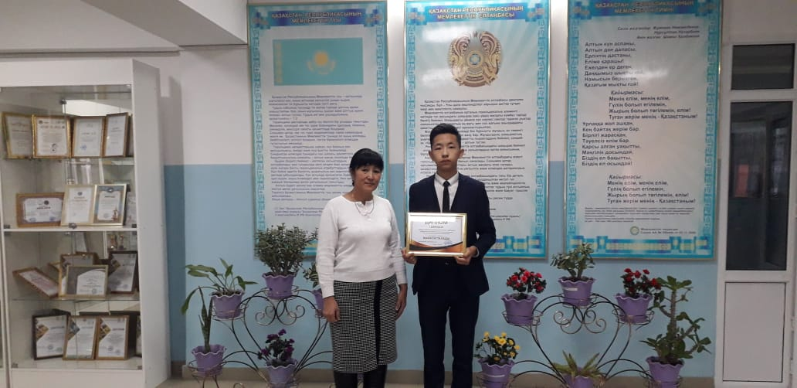

Как показывает мой опыт организации научно-исследовательской деятельности учащихся в школе способствует:
- развитию интереса, развитию и актуализации знаний по предметам;
- созданию предпосылков для развития мышления;
- освоению творческого подхода к любому виду деятельности;
- формированию сферы общения для детей с общими интересами;
- содержательной и полезной организации досуга учащихся;
- формированию развивающей среды для молодого ученого;
- способствует самоопределению детей;
- обучению информационным технологиям и работе со средствами коммуникации;
- способствует развитию навыков самостоятельной работы

Таким образом, под исследовательской деятельностью школьников понимается деятельнось, связанная с поиском ответа на творческую, исследовательскую задачу с заранее выбранной темой и предпологающая наличие основных и важных этапов, характерных для исследования в научной сфере. А исследование характеризуется как самостоятельное решение учащимися новой для них проблемы с применением таких элементов научного исследования, как наблюдение и самостоятельный анализ фактов, выдвижение гипотезы и ее проверка, формулирование выводов.

В настоящее время исследовательская деятельность учащихся представлена разнообразными формами. Основные из них: детские объединения учащихся по интересам, конференции, олимпиады, турниры, выставки, научно- методические сборы, малые академии наук и тд. И эти мероприятия реализуются во всех образовательных учреждениях: школах, гимназиях, лицеях.

Таким образом, главная цель организации научной деятельности учащихся- это поэтапное осуществление позновательного процесса путем непосредственного участия в нем ученика. Все этапы научно-исследовательской деятельности должны осуществляться учеником самостоятельно. Учитель в данном случае осуществляет контролирующую и консультационную функцию.

Если правильно организовать научно- исследовательскую деятельность ученика, то можно добиться лучших результатов.

Список литературы:
- Алексеев Н.Г., Леонтович А.В., Обухов А..С., Фомина Л.Ф «Концепция развития исследовательской деятельности учащихся»// Исследовательская работа школьников.-2002-№1-С24-33
- Кропанева Г.А. «Учебно-исследовательская деятельность школьников как технология развивающего образования// 2002
- Социальная сеть работников образования nsportal.ru
- WWW. Academia. Edu Научно-исследовательская работа школьников

